**农产品加计扣除，看这里就够了**

前言：1、这里的农产品，是指初级农产品，具体范围在《农业产品征税范围注释》所列内的农产品，由财政部、国家税务总局确定。

由于农业是我国立国之本、强国之基础。农产品关乎到“三农”的切身利益，作为货物的初级农产品税率为低税率9%。

2、加计扣除，是在实际发生数额的基础上，加成一定比例，进而计算应纳税额的一种计算方式。

1. 此问题中的农产品加计扣除是指农产品增值税的加计扣除。

**一、首先，看政策**

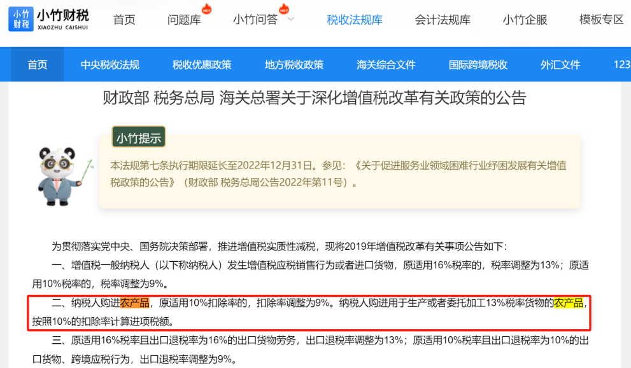

上图（财政部 税务总局 海关总署公告2019年第39号）规定所知，自2019年4月1日起，企业购进农产品时按9%扣除率计算抵扣进项税额。若购进用于生产或者委托加工13%税率货物的农产品，在**领用**当期加计扣除1%的进项税额。

**二、其次，看案例**

例如：安徽小竹公司为增值税一般纳税人，4月购入水果一批，5月全部加工成水果罐头。收到农产品自产自销普通发票，票面注明买价10万元。

因水果罐头适用13%税率，根据39号文规定：

购入时：进项税额=10×9%=0.9万元，

次月领用加工时：加计扣除进项税额=10×1%=0.1万元

会计处理如下：

4月购入时：

借：原材料91000

应交税费-应交增值税（进项税额）9000

贷：银行存款/应付账款 100000

5月全部领用加工时：加计扣除的进项冲减生产成本。

借：应交税费-应交增值税（进项税额）1000

贷：原材料1000

同时：

借：生产成本90000

贷：原材料 90000

**三、再者，看发票。**

此例中，加计扣除是取得了农产品自产自销销售发票，那么取得哪些农产品发票可以加计扣除呢？

在小竹财税里的模板专区有相关农产品增值税的干货分享，红框里就是可以加计扣除的发票类型。

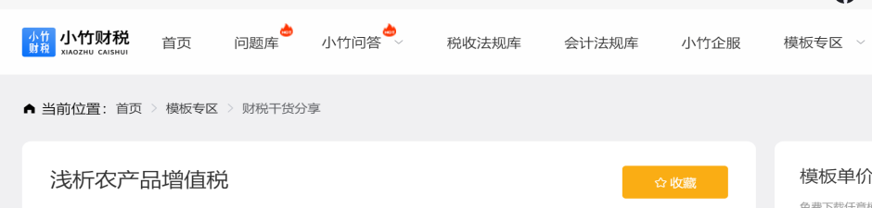

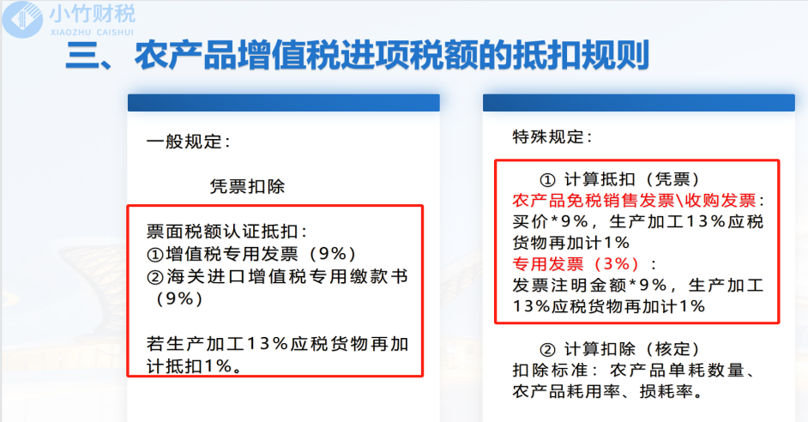

这里取得3%的专用发票千万不能认证抵扣了，要不只能抵扣3%的进项税了。再者，如果从小规模纳税人那里取得1%专用发票，不能计算抵扣9%进项税额，更谈不上加计抵扣了，只能按1%的税额抵扣。（这点国家税务总局网站2021年8月31日有明确回复，如下图。）

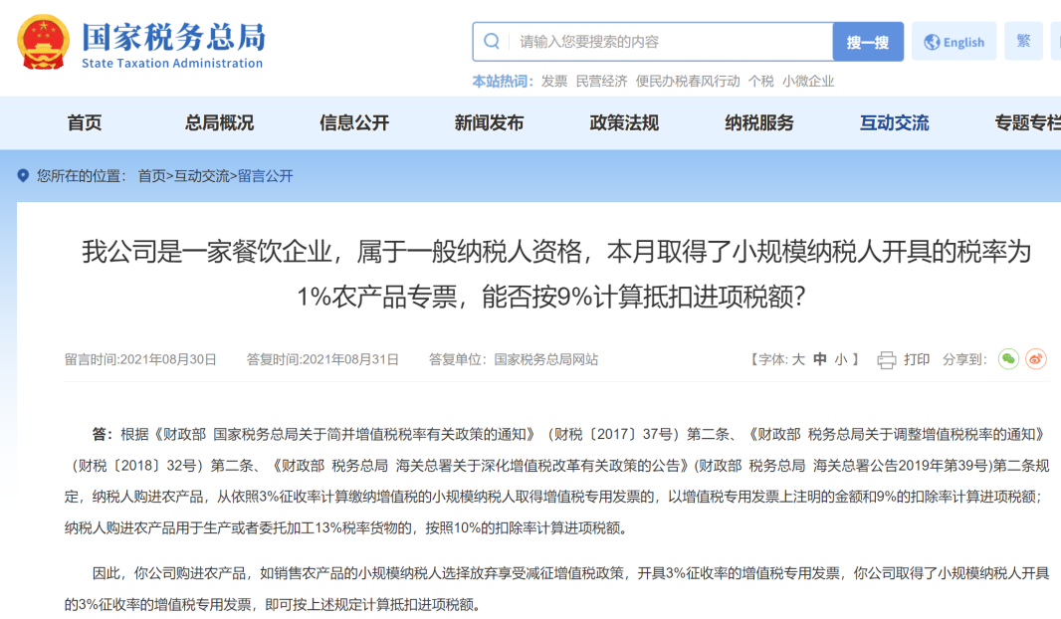

关于农产品加计扣除除了关注农产品的发票以外，以下几点需要注意：

①在农产品的**领用环节**当期才可以计算加计扣除；

②**纳入核定扣除**的农产品不适用加计扣除政策；

③要**分别核算**用于深加工及其他业务的农产品：纳税人购进农产品既用于生产销售或委托加工13%税率货物又用于生产销售其他货物服务的，应当分别核算。未分别核算的，不能享受加计扣除。因为只有加工13%应税货物才能加计1%进项。

4、申报表填写。

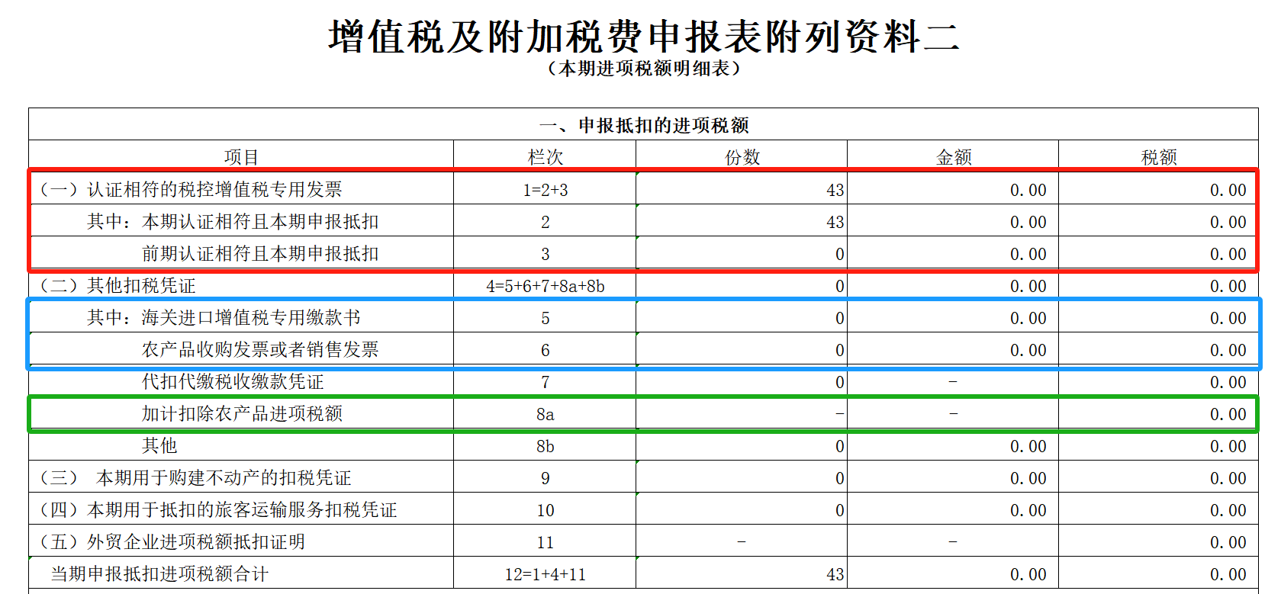

说明：（以下同样情况取得数电发票同理）

①取得增值税专用发票的，以增值税专用发票上注明的增值税额为进项税额，根据当期进项税额认证抵扣情况自动填入附表二中第1-3行。

②取得海关进口增值税专用缴款书的，以海关进口增值税专用缴款书上注明的增值税额为进项税额，填入附表二中第5行。

③从按照简易计税方法计算缴纳增值税的小规模纳税人取得3%征收率的增值税专用发票的，以增值税专用发票上注明的金额和9%的扣除率计算进项税额；

取得农产品销售发票或自开收购发票的，以农产品销售发票或收购发票上注明的农产品买价和9%的扣除率计算进项税额，填入附表二中第6行。

④以上①②③三种情况用于生产或者委托加工13%税率货物的农产品，按照规定可在领用当期加计扣除1%部分的进项税额，填入附表二中第8a行。

这里是农产品计算抵扣和加计扣除的相关财税处理，不要忘了农产品还有增值税核定扣除计算。上述的规定是企业不适用核定扣除的情况下才适用。